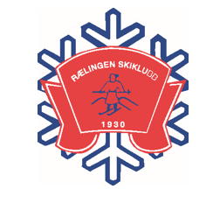
Innkalling til årsmøte i Rælingen Skiklubb
For perioden 1.januar til 31.desember 2020
Dato: Onsdag 2. juni 2021
Klokken: 18:00
Sted: Marikollen Klubbhus – eventuelt Teams, nærmere
info vil komme på et senere tidspunkt. Påmelding til årsmøtet senest tirsdag 1. juni.

SAKSLISTE:
1. Åpning, godkjenning av innkalling og saksliste
2. Valg av dirigent, referent og 2 medlemmer til å underskrive protokollen
3. Behandle styrets årsberetning for 2020
a) Hovedstyret
b) Alpingruppa
c) Hoppgruppa
d) Langrennsgruppa
e) Eldres avdeling
f) Marikollen klubbhus- kafedrift

4. Regnskap med revisors beretning og budsjett for 2021
5. Innkomne forslag
Innkomne forslag må være styret i hende inn 27. mai 2021

6. Fullmakter
Styret i RSK ber årsmøtet om fullmakt til å:
- Fastsette kontingentstørrelser for medlemskap i RSK.
- Utnevne representanter til utvalg og ting.

7. Godkjenne valgte gruppestyrer

8. Valg

9. Avslutning årsmøte

